 | 650000, Кемерово,  пр. Советский, 56, каб. № 210;  Тел. 365545;  Факс 366253 (для прессы);  E-mail: press-centr@fpok.ru;  www.fpok.ru
Михаил Махнев
Пресс-релиз №23 (5573) от 21.04.2025 г.
Ссылка на Федерацию профсоюзных организаций Кузбасса обязательна

Старт Первомая в России
21 апреля стартовала Первомайская акция профсоюзов России под девизом «Доблестный труд – гарантия Победы!»
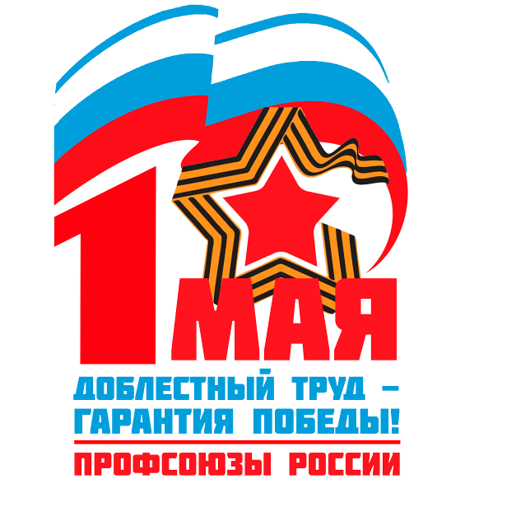
В 2025 году, объявленном Исполнительным комитетом ФНПР Годом трудовой доблести «Всё для Победы!» в честь 80-й годовщины Победы в Великой Отечественной войне 1941-1945 годов, 120-летия профсоюзного движения в России и 35-летия образования ФНПР, трудовой подвиг в военные и послевоенные годы, современный образ человека труда становятся важнейшей темой профсоюзных мероприятий.
Профсоюзы уверены, что достижение национальных целей развития Российской Федерации на период до 2030 года и на перспективу до 2036 года, установленных указом Президента Российской Федерации, невозможно без участия трудовых коллективов и без внимания со стороны государства к человеку труда.
Лозунги, рекомендованные Исполкомом ФНПР:
1. Сильные профсоюзы – стабильное общество!
2. Наша сила – в единстве и солидарности!
3. Достойный ответ санкциям – развитие собственной экономики!
4. Доступное и качественное образование для всех!
5. Защитим права работников реального сектора экономики!
6. Награды – лучшим в профессии!
7. Работающий человек не должен быть бедным!
8. Сверхурочную работу – в трудовой стаж!
9. Коллективный договор – лучшая защита работника!
10. Профсоюзы во все организации!
11. Пенсия – это время для жизни, а не «дожития»!
12. Мощь российской экономики – основа победы и безопасности Отечества!
13. Трудом и Доблестью – за Мир и Победу!
Подробнее см. www.1may.fnpr.ru/
В Кемеровской области – Кузбассе в рамках Первомайской акции пройдут следующие мероприятия:
- встреча Губернатора Кузбасса И.В.Середюка с профсоюзным активом области;
- массовое публичное мероприятие в форме митинга-концерта в городе Кемерово, в Парке Победы имени Г.К.Жукова, с участием профсоюзного актива и социальных партнеров;
- собрания в трудовых коллективах, посвященные истории профсоюзного движения, актуальным задачам и действиям профсоюзов по достижению национальных целей.
В рамках Первомайской акции в Кузбассе пройдёт широкая информационно-просветительская кампания, посвященная истории профсоюзного движения, роли Человека труда в достижении национальных целей развития Российской Федерации.
Молодёжный совет ФПОК проведёт патриотические и информационно-просветительские мероприятия для детей и молодежи, в том числе в социальных сетях.

** *** **
О признаках трудовых отношений
Минтруд России предложил закрепить в Трудовом кодексе ряд дополнительных признаков трудовых отношений.
В их числе:
- устойчивый и стабильный характер отношений;
- подчиненность и зависимость труда;
- наличие дополнительных гарантий работнику, установленных трудовым законодательством и иными правовыми актами;
- выполнение работником работы в соответствии с указаниями работодателя;
- интегрированность работника в организационную структуру работодателя;
- признание работодателем прав работника на еженедельные выходные дни и ежегодный отпуск;
- оплата работодателем расходов, связанных с поездками работника в целях выполнения работы; осуществление периодических выплат работнику, которые являются для него единственным и (или) основным источником доходов; предоставление инструментов, материалов и механизмов работодателем;
- «другие признаки, характерные для трудовых отношений» в случаях, предусмотренных трудовым законодательством и иными нормативно-правовыми актами.
Сейчас ТК определяет трудовые отношения как основанные на соглашении между работником и работодателем о выполнении трудовой функции в интересах и под контролем работодателя. Трудовые отношения подразумевают обеспечение сотруднику условий труда и подчинение его трудовому распорядку.
Законопроект «О внесении изменений в Трудовой кодекс Российской Федерации» (по вопросам определения характерных признаков трудовых отношений и наделения государственной инспекции труда правом на обращение в суд) также предлагает наделить Федеральную службу по труду и занятости (Роструд) новыми полномочиями — в частности, правом обратиться в суд, чтобы признать отношения трудовыми, сообщает РБК.
В Правовом департаменте Аппарата Федерации независимых профсоюзов России считают, что «необходимость разработки и принятия подобного закона обусловлена наличием проблемы разграничения трудовых и гражданско-правовых отношений».
– Несмотря на установленный запрет заключения гражданско-правовых договоров (ГПД), фактически регулирующих трудовые отношения между работником и работодателем (часть вторая ст.15 ТК РФ), правовое регулирование фактически основано на презумпции гражданско-правовых отношений.
Работнику необходимо приложить определенные усилия, чтобы отношения, возникшие на основании ГПД, были признаны трудовыми: обратиться с соответствующим заявлением к работодателю или в суд (ст.19.1 ТК РФ). Чаще всего признание осуществляется именно судом в силу наличия спора о признаках трудовых отношений и трудового договора.
В основу законопроекта как раз и была заложена позиция Верховного Суда РФ относительно квалификации отношений: «О наличии трудовых отношений может свидетельствовать устойчивый и стабильный характер этих отношений, подчиненность и зависимость труда, выполнение работником работы только по определенной специальности, квалификации или должности, наличие дополнительных гарантий работнику, установленных законами, иными нормативными правовыми актами, регулирующими трудовые отношения» (см. к примеру, Постановление Пленума Верховного Суда РФ от 29.05.2018 № 15).
Уточнение признаков трудовых отношений поможет сориентировать добросовестных работодателей при решении спорных вопросов оформления отношений, основанных на использовании личного труда.
Тем не менее, представляется, что более эффективным решением в целях обеспечения гарантий занятости и реализации трудовых прав было бы закрепление презумпции трудовых отношений и перенесение бремени доказывания с работника (слабой стороны трудовых отношений) на работодателя (сильную сторону).
То есть во всех случаях выполнения личного труда за вознаграждение должно предполагаться наличие трудовых отношений, если только работодатель не докажет, что работники являются независимыми подрядчиками. Работодатель должен доказать, что работник выполняет работу, выходящую за рамки обычной деятельности работодателя, и обычно занимается независимой торговлей, занятием или бизнесом того же характера, что и выполняемая работа.
Только легализуя презумпцию трудового правоотношения, законодатель обеспечит создание гарантий работнику от недобросовестного поведения работодателя, стремящегося минимизировать издержки путем заключения гражданско-правовых договоров, – так прокомментировала газете «Солидарность» данный законопроект заместитель руководителя Правового департамента Аппарата ФНПР Наталья Анохина.
В ФНПР также отметили, что в РТК для обсуждения проект закона пока не поступал. В случае принятия документ вступит в силу 1 сентября 2025 года.
См.: https://www.solidarnost.org/news/mintrud-predlozhil-zakrepit-v-tk-vosem-dopolnitelnyh-priznakov-trudovyh-otnosheniy.html

** *** **
Задолженность по заработной плате в России стремительно растет
Федеральная служба государственной статистики (Росстат) опубликовала неутешительные данные: на конец февраля 2025 года суммарная задолженность по заработной плате выросла в 2,3 раза год к году, а показатель задолженности февраля к январю-2025 вырос в 3,3 раза. Негативную динамику в этом отношении подтвердили и в Федерации независимых профсоюзов России.
1210,5 млн рублей – совокупная задолженность по заработной плате перед сотрудниками у организаций, не относящихся к субъектам малого бизнеса, на конец второго месяца текущего года. По расчетам Росстата, за месяц сумма общего долга выросла на 692,9 млн рублей, а если говорить про аналогичный период в 2024 году – то на 840 млн рублей. При этом Росстат отмечает, что доля работников, перед которыми имеется задолженность по заработной плате, на конец февраля 2025 года не превысила 1%.
Газета «Солидарность» пообщалась на тему роста задолженности перед россиянами с секретарем ФНПР, руководителем департамента социально-трудовых отношений и социального партнерства аппарата ФНПР Олегом Соколовым.
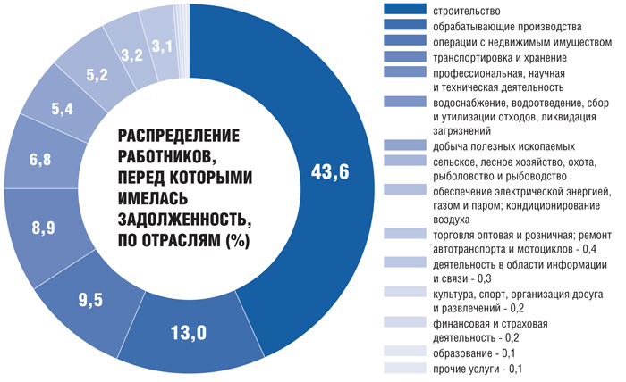
Он сообщил, что факт роста долгов подтверждает не только статистика, но и мониторинг ФНПР, формируемый на основе информации из членских организаций.
– ФНПР отслеживает сложные социальные ситуации на предприятиях. Ежемесячно к заседанию РТК мы готовим мониторинг, основанный на данных членских организаций. В этот мониторинг входят не только предприятия, у которых долги по зарплатам перед сотрудниками, но и организации, которые столкнулись с ситуацией сокращения численности сотрудников, введения неполного рабочего дня. ФНПР и Роструд в этом отношения плотно взаимодействуют друг с другом. Зачастую статистическая информация совпадает лишь частично, то есть мы даем дополнительные сведения для Роструда. По данным нашего профсоюзного мониторинга, в соответствии с решением трехсторонней комиссии Роструд принимает те или иные меры, проводит проверки, - рассказал секретарь ФНПР.
О.Соколов заметил, что данные Росстата не совсем полные, так как в выборку ведомства попадают крупные и средние предприятия, а малый бизнес или ликвидированные организации в эту отчетность не попадают. Поэтому зачастую возникает ситуация, когда предприятия нет, а долги перед сотрудниками есть. Кроме этого секретарь ФНПР отметил, что у Росстата нет полномочий по проверке отчетности, поэтому любое предприятие вполне может занизить показатели по долгам.
Секретарь ФНПР рассказывает и о причинах происходящего:
– На мой взгляд, ситуация роста долгов по заработной плате прежде всего связана с тем, что в последнее время ужесточилась экономическая политика, прежде всего денежно-кредитная. Кредит, по сути дела, – это источник развития предприятия в рыночной экономике, так как собственные оборотные средства есть далеко не у всех и, как правило, они уже вложены в производства. Ключевая ставка 21% держится уже несколько месяцев. При этом у стратегических отраслей, которые работают на ОПК, есть возможность получить субсидированный кредит, но у основной массы предприятий, которые работают просто на потребительский рынок, такой возможности нет. Все это приводит к тому, что растут неплатежи – это долги по заработной плате, растет себестоимость, продукция не продается.
Общая инфляция сказывается и на потребительских возможностях населения: несмотря на то, что зарплаты растут, значительная часть от этого роста приходится на покрытие роста цен по основным потребительским товарам, – продолжает О.Соколов. – Соответственно это приводит к тому, что предприятия, выпускающие потребительские товары, недополучают выручку. Это цепочка экономических обстоятельств, которые отражаются на платежеспособности предприятий. Удар приходится по зарплатам их работников. Дело еще и в том, что не везде на предприятиях есть первичные профсоюзные организации. Мы наблюдаем тенденцию, которая говорит о том, что долги есть там, где нет профсоюза. Перед ФНПР в первую очередь стоит задача помогать членам профсоюзов и нашим профсоюзным организациям на конкретных предприятиях.
Вместе с тем геополитическая и экономическая нестабильность нарастает: сегодня непонятно, в какую сторону будет развиваться мировая экономика, и дело не только в санкциях, а в самой мировой экономике.
То, что должниками являются в первую очередь те предприятия, на которых нет профсоюзных организаций, подтвердили в нескольких регионах.
См. подробнее: https://www.solidarnost.org/articles/v-neoplachennom-dolgu.html

** *** **
Нужно объединять усилия
17 апреля в формате видеоконференции прошло совещание председателей региональных (межрегиональных) организаций Общероссийского Профсоюза образования, посвященное обсуждению текущих действий по реализации решений Х съезда Профсоюза.
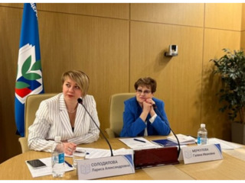
Совещание открыла Председатель Профсоюза Лариса Солодилова, которая отметила, что «у Профсоюза много важных задач, но первоочередными остаются защита и представительство интересов членов Профсоюза, вопросы оплаты и охраны труда, повышения квалификации и аттестации педагогических кадров, популяризация и продвижение педагогической профессии, в том числе, на уровне общеобразовательных организаций».
Президент Профсоюза Галина Меркулова рассказала об итоговой коллегии Минпросвещения России, где обсуждались основные результаты 2024 года и планы на 2025 год и о том, какие задачи ставит ведомство и в чем рассчитывает на помощь профессионального союза.
Об этом в своём выступлении говорила и заместитель министра просвещения РФ Ольга Колударова, принявшая участие в работе совещания.
Ольга Павловна подтвердила идею совместного совещания председателей организаций Профсоюза с региональными министрами, проведение которого запланировано на август 2025 года. «Нам нужно объединить усилия, – подчеркнула заместитель министра. – Важно, чтобы в каждом регионе министр и руководитель профсоюзной организации были в тесном контакте по вопросам, связанным с оплатой труда, с аттестацией, чтобы средства на эти цели закладывались в бюджет».
См https://www.eseur.ru/Minprosvescheniya-Rossii-i-Profsoyuz-nuzhno-obedinyat-usiliya-/
** *** **
Под одной яркой звездой
18 апреля Олег Маршалко, председатель ФПОК, поздравил с Днём рождения самого заслуженного ветерана профсоюзного движения региона, фронтовика, Героя Кузбасса, Почётного гражданина Кузбасса Анатолия Михайловича Терехова и одну из самых ярких представительниц профсоюзной молодёжи Кузбасса – председателя Молодёжного совета ФПОК Наталью Мокрушину.
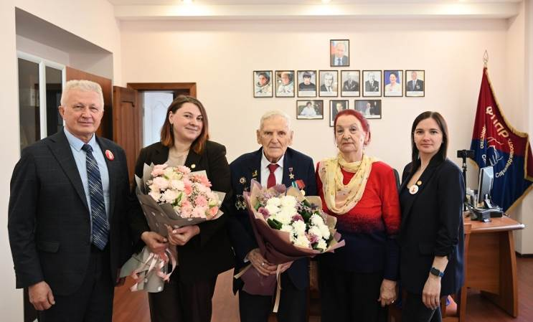
Именинники родились в один день с разницей в 65 лет. И оказалось, что во многом их отношение к жизни похоже: главное – не сидеть на месте, а двигаться, путешествовать, добиваться своей цели, сеять в этом мире доброе и вечное. Разговор за чашкой чай продолжался более 2 часов и был очень интересным. 99-летний ветеран рассказал о некоторых деталях своей биографии (контузии, работе в научно-техническом обществе горных инженеров и др.), своих сегодняшних встречах со школьниками и планах на предстоящий юбилейный День Победы. Анатолий Михайлович летит в Москву, чтобы высадить под Наро-Фоминском вместе с волонтёрами кедровую аллею на месте гибели Веры Волошиной.
На вопрос о своей мечте Анатолий Михайлович сказал просто и мудро: «Жить, работать и общаться с интересными людьми».
Ветеран полон энергии, несмотря на весьма почтенный возраст. Все участники встречи пожелали ему здоровья на долгие-долгие годы.

** *** **
632 тысячи рублей получил учитель благодаря обращению в профсоюз
Правовая служба Кузбасской региональной организации Общероссийского Профсоюза образования помогла учителю начальных классов получить выплату за отсрочку в назначении пенсии.
Светлана А. посвятила свою трудовую биографию работе в школе. По федеральному законодательству педагогические работники получают право на досрочную пенсию после выработки 25 лет стажа, но саму пенсию назначают после переходного периода.
Светлана А. обратилась в Отделение ПФР по Кемеровской области в сентябре 2019 года. Однако ПФР отказал в назначении пенсии, признав спорными три периода трудового стажа, суммарно более 3 лет, для включения в спецстаж по разным основаниям: сокращённое наименование образовательного учреждения, прохождение курсов повышения квалификации, работа школьным библиотекарем с совмещением работы учителем.
Светлана А. обратилась за помощью в профсоюз. Профсоюзные юристы помогли составить грамотный иск и выступили в защиту пенсионных прав педагога в зале судебного заседания.
29 января 2025 года Топкинский городской суд принял решение о назначении пенсии Светлане А. с 17.02.2022 года. Отделением Фонда пенсионного и социального страхования РФ по Кемеровской области-Кузбассу назначена пенсия. Выплата по суду составила 632 тысячи рублей за период неправомерного отказа в назначении пенсии. Решение вступило в законную силу. В апелляционной жалобе ответчику отказано по причине пропуска сроков её подачи.
Сегодня Светлана А. получает пенсию и продолжает учить малышей доброму, разумному, вечному. А её веру в справедливость и торжество закона помог отстоять профсоюз.
** *** **
Победили прокопчане
Заключительный этап XI областной спартакиады педагогических работников профессиональных образовательных организаций Кемеровской области состоялся 18 апреля в Березовском политехническом техникуме.
В программе – волейбол, дартс, шахматы, бильярд, сборка – разборка АК-74, стрельба.
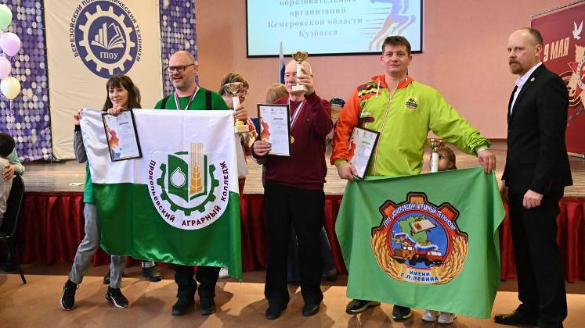
В числе главных организаторов спортивного праздника – Кузбасская региональная организация профсоюза работников народного образования и науки. Профсоюз поддерживает спорт и заботится о здоровье педагогических работников образовательных организаций Кемеровской области.
В итоге первое место занял Прокопьевский аграрный колледж, второе – Кемеровский аграрный техникум, третье место – Ленинск-Кузнецкий горнотехнический техникум.
Победители и призеры награждены кубками и дипломами Министерства образования Кузбасса и Кузбасской региональной организацией профсоюза образования.
См. https://obkom42.ru/
** *** **
Обыграли с большим преимуществом
12 апреля в спорткомплексе «Шахтер» г.Осинники состоялись финальные игры на первенство города по футболу. Соревнования были посвящены 80-летию Победы в Великой Отечественной войне.

Подробности от организатора по спортивной работе профкома шахты «Осинниковская» Росуглепрофа Владимира Федорова:
– Участниками соревнований стали 8 команд: «Космос», разрез «Калтанский», шахта «Осинниковская», поселок Высокий, ЭЛКО, «Энергетик»; две команды детско-юношеской спортивной школы воспитанников 2009 и 2011 г.р.
Соревнования проходили с 5 февраля по 12 апреля, команды играли в один круг. В завершающем этапе первое место заняла команда шахты «Осинниковская», каждая из семи встреч с противником окончилась нашей победой…
На втором месте – разрез «Калтанский», на третьем – команда ЭЛКО.
Команде шахты «Осинниковская» был вручен почетный кубок. Специальный приз был вручен проходчику участка №3, он был признан лучшим вратарем.
Добиться победы нам помогают регулярные тренировки, которые проводятся круглый год, а также сплоченность команды. Капитан команды – машинист горных выемочных машин участка №3 Андрей Кренц. Хорошие результаты демонстрируют и другие члены команды.
** *** **
На субботник – с памятью о профсоюзном лидере
18 апреля в Международный день памятников и исторических мест работники аппарата Кузбасской общественной территориальной организации Росуглепрофа провели традиционный Всекузбасский субботник по конкретному адресу – ул. Коммунальная, 4.
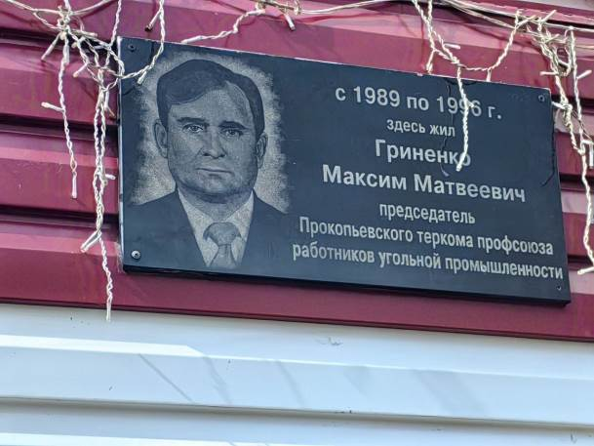
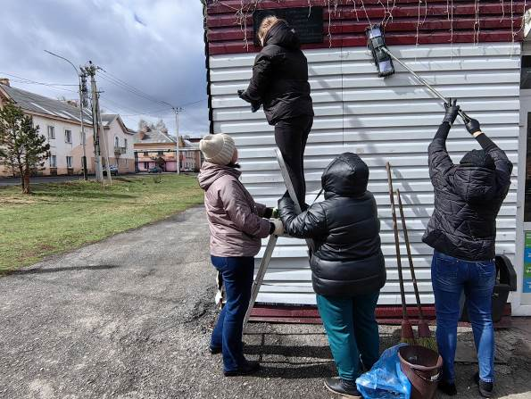
Здесь установлена мемориальная доска профсоюзному лидеру - Максиму Матвеевичу Гриненко. В этом здании он жил.
Трудовую деятельность Максим Матвеевич начал горным мастером на шахте «Черная гора» г. Прокопьевска, затем работал секретарем по идеологии Зенковского райкома партии, перешел на должность первого секретаря Зенковского райкома, а с 1976 по 1989 был председателем Прокопьевского теркома профсоюза работников угольной промышленности, главным защитником прав трудящихся того времени.
В 1978 году Максим Матвеевич был одним из инициаторов проведения всесоюзного социалистического соревнования предприятий объединения «Прокопьевскуголь», по итогам которого 21 раз присуждали Красное знамя Министерства и ЦК профсоюза рабочих угольной промышленности. Под эгидой профсоюзных комитетов активно работали рационализаторы и изобретатели, в 1986 году ими выдана тысяча рацпредожений, внедрено 796, экономический эффект составил 1,16 млн. рублей.
Выйдя на пенсию, Максим Матвеевич продолжал работать преподавателем в учебно-курсовом комбинате объединения «Прокопьевскуголь».
В 2008 году была открыта мемориальная доска человеку, который действительно этого достоин, так как для города, его жителей, профсоюзного движения Максим Матвеевич сделал очень много добрых дел.
Работники аппарата Кузбасской общественной территориальной организации Росуглепрофа привели в порядок и помыли мемориальную доску и стену здания, а также убрали прилегающую территорию.

